**Fitur – Fitur dalam Aplikasi “Areta Laundry”**

**TUGAS FINAL PROJECT UAS**



**Oleh :**

**KELAS : 18 – S1TI – 01**

**Kelompok : 01**

**Ketua : Tri Yunita Sari (18.82.0262)**

**Anggota : 🞿 Refia Karsista (18.82.0271)**

**🞿 Anita Damayanti (18.82.0264)**

**Dosen :**

**Oki Arifin, S.Kom., M.Cs.**

**PROGRAM SARJANA**

**PROGRAM STUDI TEKNOLOGI INFORMASI**

**FAKULTAS ILMU KOMPUTER**

**UNIVERSITAS AMIKOM YOGYAKARTA**

**YOGYAKARTA**

**2018**

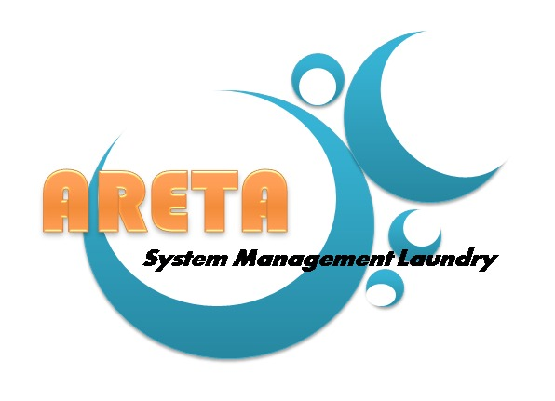**Logo Areta Laundry**

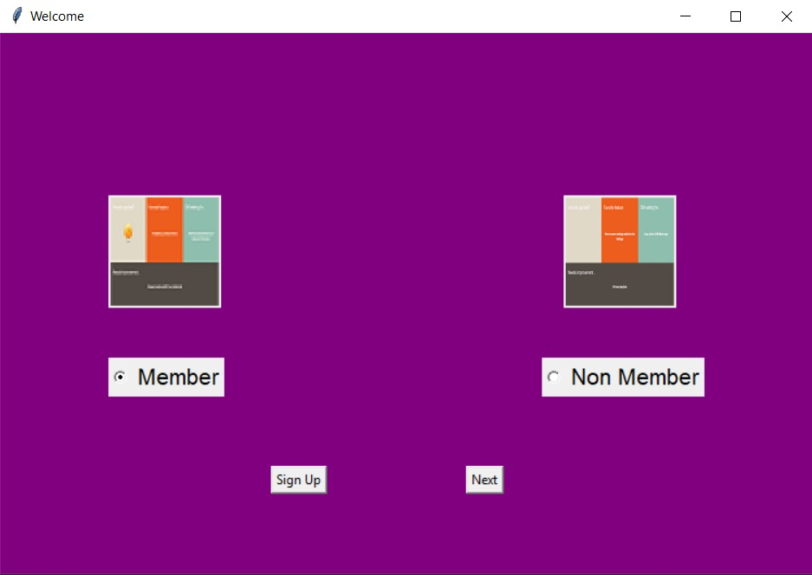

­­­­­**Tampilan Menu Pembuka**

⇒Gambar disamping merupakan tampilan dari menu log in yang mempunyai inputan nama serta password bagi para customer member yang telah melakukan registrasi sebelumnya.

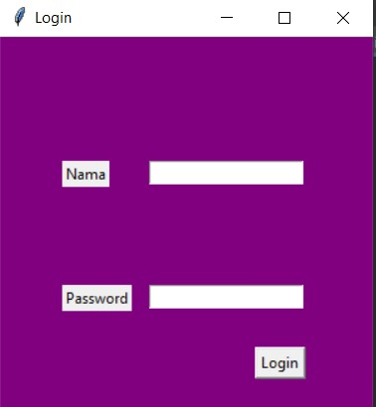**Tampilan Log In**

⇒Yaitu tampilan menu log in untuk member laundry.

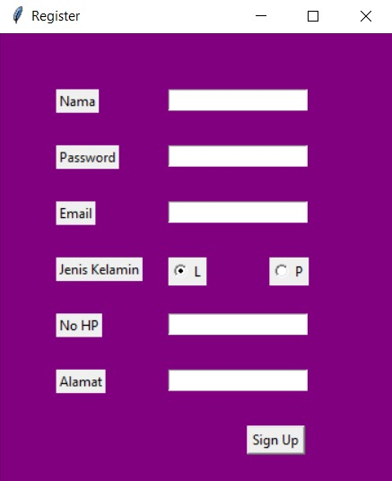

Tampilan Menu Register

⇒Yaitu merupakan tampilan dimana dapat melakukan pendaftaran sebagai member.

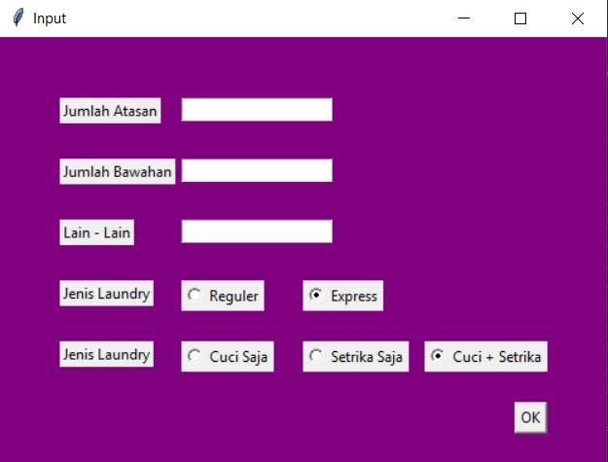

Tampilan Menu Laundry

⇒Yaitu menu untuk memilih laundry, seperti berapa jumlah baju, jenis laundry, dan jenis laundry

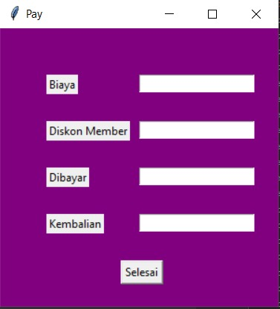

Tampilan Pembayaran

⇒Dalam menu ini akan muncul total biaya pembayaran laundry untuk konsumen.